Сегодня мне хочется рассказать и показать творческие работы детей младшей группы, выполненные гуашью
Художественно-эстетическое развитие во 2 младшей группе

Рисование «Дерево зимой»
Цель: Учить детей рисовать предмет (дерево), состоящий из прямых вертикальных и наклонных линий, располагать изображение в центре листа бумаги. Воспитывать интерес к природе и отображению своих впечатлений в изодеятельности. Развивать наглядно-образное мышление, воображение.
Утром, к нам в группу пришло письмо от Деда Мороза, где он нас просил помочь нарядить деревья в нашем лесу, в зимний наряд: «У меня много дел и забот, я не успеваю укутать все деревья в лесу снегом. Прошу у вас помощи, ребята». Дети сразу согласились помочь Деду Морозу. Мы с ребятами вспомнили названия деревьев нашего леса, как можно их согреть (укутать снегом). Затем вспомнили приемы рисования гуашью – и дети приступили к работе…
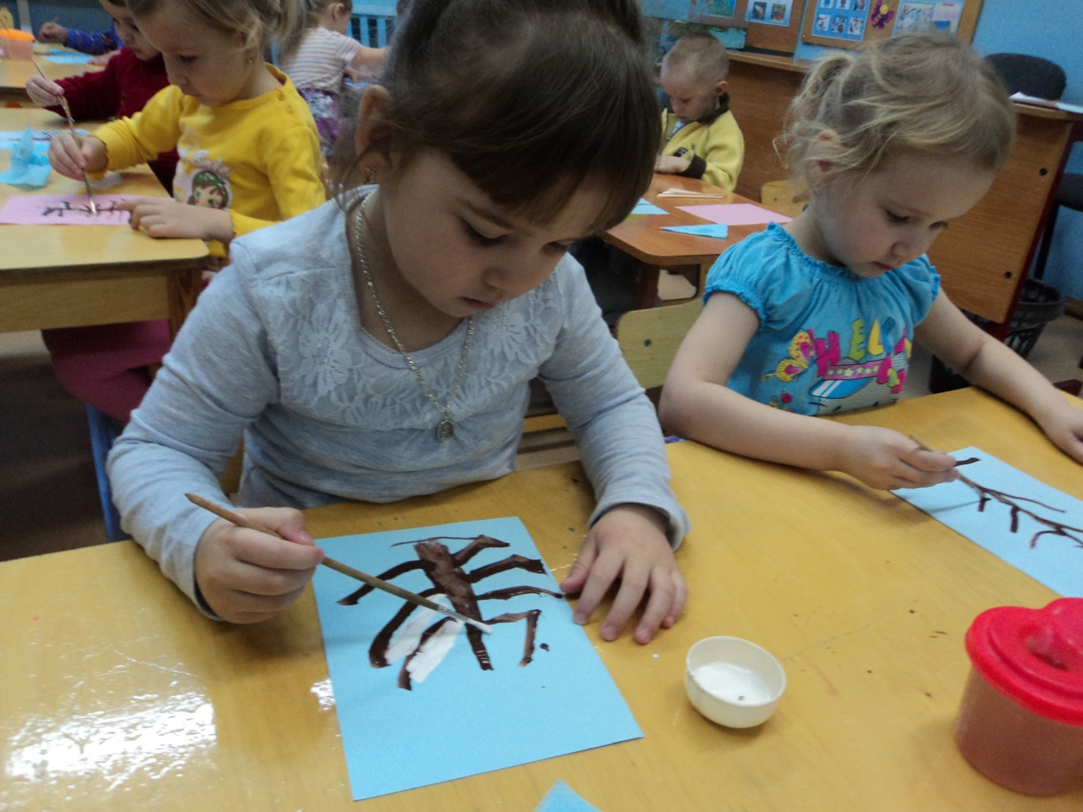

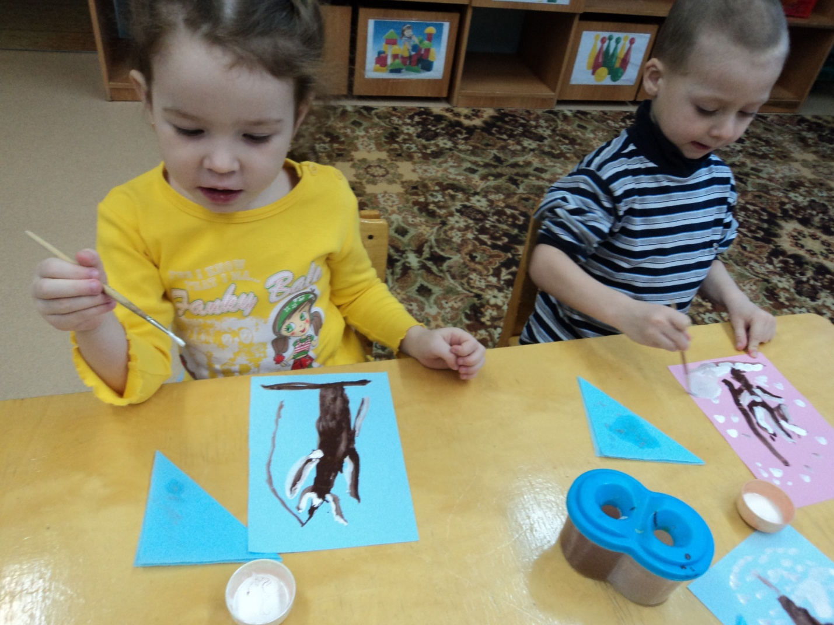
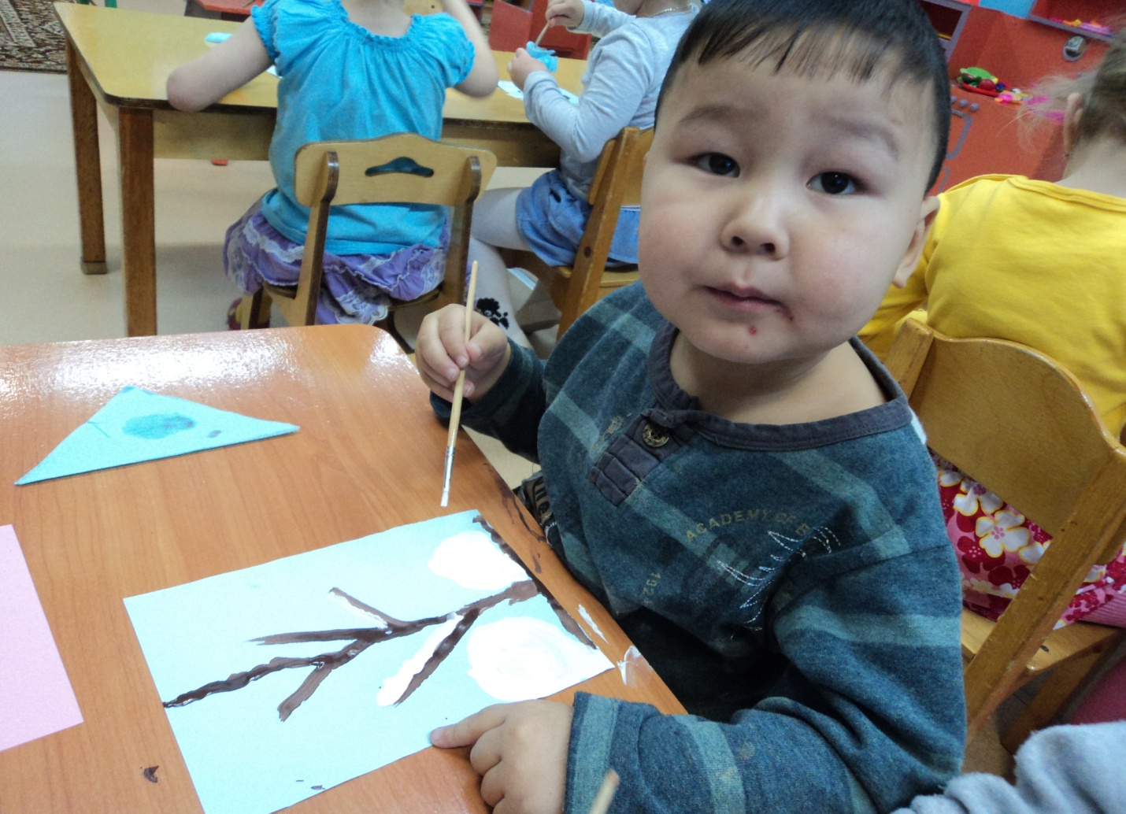
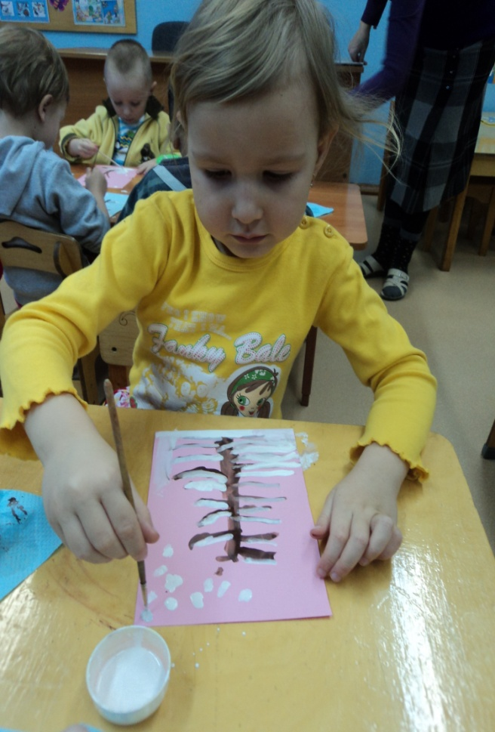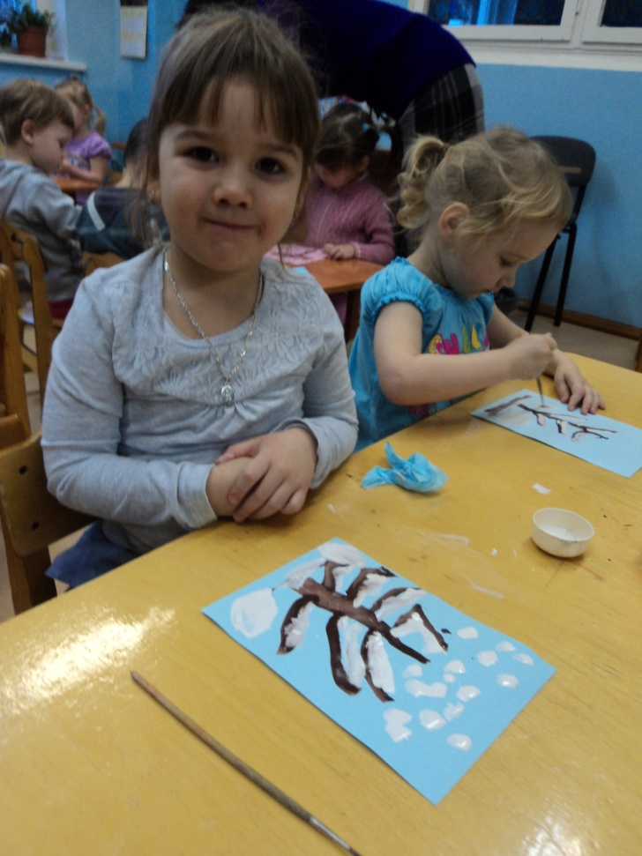
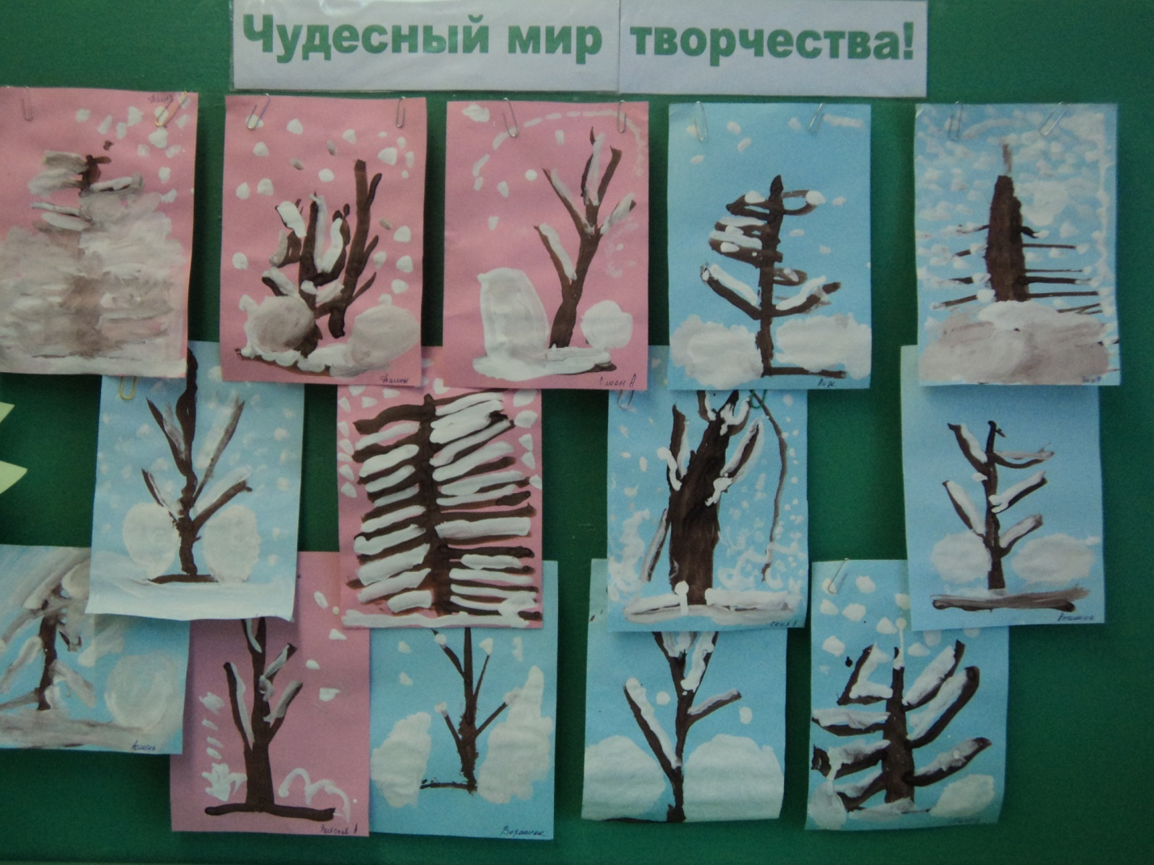
Заметает пурга белый путь, хочет в мягких снегах отдохнуть. Ветер резвый уснул на пути, ни проехать в лесу, ни пройти… С.Есенин.

